Занятие 12.
Евангельские заповеди об отношении человека к Богу
И один из них, законник, искушая Его, спросил, говоря: Учитель! какая наибольшая заповедь в законе? Иисус сказал ему: возлюби Господа Бога твоего всем сердцем твоим и всею душею твоею и всем разумением твоим: сия есть первая и наибольшая заповедь; вторая же подобная ей: возлюби ближнего твоего, как самого себя; на сих двух заповедях утверждается весь закон и пророки (Мф. 22, 35 – 40).

Любовь от Бога, и всякий любящий рожден от Бога и знает Бога. Кто не любит, тот не познал Бога, потому что Бог есть любовь. 1 Ин. 4, 7 – 8.
Любить Бога… Как можно любить Того, Кого не видишь и не знаешь лично? Никак! Но есть способ, чтобы это исправить: Блаженны чистые сердцем, ибо они Бога узрят. Мф.5, 8.
Бога никто никогда не видел.
Если мы любим друг друга,
то Бог в нас пребывает,
и любовь Его совершенна
есть в нас. 1 Ин. 4, 12.

Каковы средства очистить сердце?
Пост (+ зла воздержание)
Молитва
Чтение Священного Писания
Таинства
Жизнь по заповедям:
Ибо это есть любовь к Богу, чтобы мы соблюдали заповеди Его; и заповеди Его не тяжки. 1 Ин. 5, 3.

Выполнять заповеди человек может по нескольким причинам.
- Стадия раба, когда заповеди исполняются из страха наказания. Человек боится, что, если он будет нарушать заповеди, Бог покарает его при жизни, а после смерти отправит на вечные мучения в ад.
- Стадия наемника, когда закон Божий исполняется ради получения вознаграждения (жизни вечной), тех райских благ, которые Бог обещал праведникам.
- Стадия сына, когда закон Божий исполняется из любви к Богу. Ведь когда любишь кого-то, тебе нравится то же, что и ему.
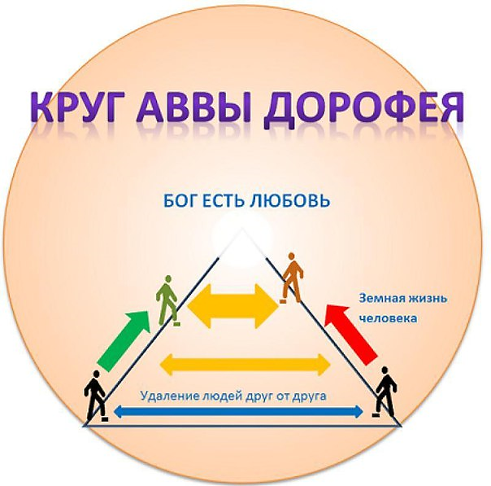
Путь христианина – это путь от состояния раба к сыновству, от страха к любви.
Представьте себе круг, средину его – центр и из центра исходящие радиусы-лучи. Эти радиусы, чем дальше идут от центра, тем больше расходятся и удаляются друг от друга; напротив, чем ближе подходят к центру, тем больше сближаются между собою. Положите теперь, что круг сей есть мир; самая средина круга – Бог, а прямые линии (радиусы), идущие от центра к окружности или от окружности к центру, суть пути жизни людей. И тут то же: насколько святые входят внутрь круга к середине оного, желая приблизиться к Богу, настолько, по мере вхождения, они становятся ближе к Богу и друг к другу... Так разумейте и об удалении. Когда удаляются от Бога... в той же мере удаляются друг от друга, и сколько удаляются друг от друга, столько удаляются и от Бога. Таково и свойство любви: насколько мы находимся вне и не любим Бога, настолько каждый удален и от ближнего. Если же возлюбим Бога, то сколько приближаемся к Богу любовью к Нему, столько соединяемся любовью и с ближними, и сколько соединяемся с ближними, столько соединяемся и с Богом.

